COMUNICATO STAMPA
CORONAVIRUS: AUMENTANO ANCORA NUOVI CASI (+16,6%) E RICOVERI (14,9%) E S’INVERTE LA TENDENZA DELLE TERAPIE INTENSIVE (+12,9%).
SCENDONO ANCORA I NUOVI VACCINATI (-39,6%)
NEGLI OVER 60 SI RIDUCE EFFICACIA VACCINO SULLA MALATTIA GRAVE: ENTRO FINE ANNO TERZA DOSE PER QUASI 12 MILIONI DI PERSONE
IL MONITORAGGIO DELLA FONDAZIONE GIMBE RILEVA, NELLA SETTIMANA 27 OTTOBRE-2 NOVEMBRE, UN ULTERIORE AUMENTO DEI NUOVI CASI SETTIMANALI: DA 25.585 A 29.841. L’AUMENTO DELLA CIRCOLAZIONE VIRALE SI RIFLETTE ANCHE SUGLI OSPEDALI: AUMENTANO I RICOVERI IN AREA MEDICA (+388) E IN TERAPIA INTENSIVA (+44). DIMINUISCONO LE SOMMINISTRAZIONI (-5,1%) E I NUOVI VACCINATI SCENDONO A CIRCA 20MILA AL GIORNO. IL LIEVE MA PROGRESSIVO CALO DELL’EFFICACIA VACCINALE IMPONE DI ACCELERARE SULLA TERZA DOSE: 3,7 MILIONI DI PERSONE GIÀ NELLA PLATEA A CUI ENTRO FINE ANNO SI AGGIUNGERANNO 7,4 MILIONI DI OVER 60 E CIRCA 748 MILA UNDER 60 VACCINATI CON JOHNSON&JOHNSON.
4 novembre 2021 - Fondazione GIMBE, Bologna
Il monitoraggio indipendente della Fondazione GIMBE rileva nella settimana 27 ottobre-2 novembre 2021, rispetto alla precedente, un aumento di nuovi casi (29.841 vs 25.585) (figura 1) e una sostanziale stabilità dei decessi (257 vs 249) (figura 2). In aumento i casi attualmente positivi (84.447 vs 75.046), le persone in isolamento domiciliare (81.070 vs 72.101), i ricoveri con sintomi (2.992 vs 2.604) e le terapie intensive (385 vs 341) (figura 3). In dettaglio, rispetto alla settimana precedente, si registrano le seguenti variazioni:
- Decessi: 257 (+3,2%), di cui 15 riferiti a periodi precedenti
- Terapia intensiva: +44 (+12,9%)
- Ricoverati con sintomi: +388 (+14,9%)
- Isolamento domiciliare: +8.969 (+12,4%)
- Nuovi casi: 29.841 (+16,6%)
- Casi attualmente positivi: +9.401 (+12,5%)
«Nell’ultima settimana – dichiara Nino Cartabellotta, Presidente della Fondazione GIMBE –si conferma a livello nazionale un incremento dei nuovi casi settimanali, seppure più contenuto rispetto alla precedente (+16,6%)». L’aumento della circolazione virale è ben documentato dall’incremento registrato nelle ultime due settimane sia del rapporto positivi/persone testate (da 3,6% a 8,2%) (figura 1), sia del rapporto positivi/tamponi molecolari (da 2,4% a 4,3%) (figura 4). In tutte le Regioni tranne Marche, Molise, Piemonte, Sicilia e Umbria si rileva un incremento percentuale dei nuovi casi (tabella 1). 43 Province hanno un’incidenza pari o superiore a 50 casi per 100.000 abitanti: in Veneto tutte le Province superano tale soglia. Solo la Provincia di Trieste, con 376 casi per 100.000 abitanti, supera la soglia dei 150 (tabella 2).
«Sul fronte ospedaliero – afferma Renata Gili, responsabile Ricerca sui Servizi Sanitari della Fondazione GIMBE – si registra un incremento dei posti letto occupati da pazienti COVID: rispetto alla settimana precedente +14,9% in area medica e +12,9% in terapia intensiva». In termini assoluti, il numero di pazienti COVID in area medica è passato da 2.371 del 16 ottobre a 2.992 del 2 novembre (+26%) e quello nelle terapie intensive da 338 del 25 ottobre a 385 del 2 novembre (+14%). A livello nazionale il tasso di occupazione rimane molto basso (5% in area medica e 4% in terapia intensiva) e nessuna Regione supera le soglie del 15% per l’area medica e del 10% per l’area critica (figura 5). «Si registra un lieve aumento degli ingressi giornalieri in terapia intensiva – spiega Marco Mosti, Direttore Operativo della Fondazione GIMBE – con una media mobile a 7 giorni di 26 ingressi/die rispetto ai 23 della settimana precedente» (figura 6).
Vaccini: forniture. Al 3 novembre (aggiornamento ore 06.13) risultano consegnate 99.784.168 dosi: in assenza di nuove forniture per la terza settimana consecutiva (figura 7) si riducono le scorte di vaccini a mRNA, che si attestano a quota 9,9 milioni di dosi. «La necessità di accelerare la somministrazione delle terze dosi e la progressiva estensione della platea dei candidati alla dose booster – spiega Mosti – richiedono un numero consistente di dosi: per questo è fondamentale conoscere il piano delle forniture per i prossimi mesi, di cui al momento non esistono dati ufficiali».
Vaccini: somministrazioni. Al 3 novembre (aggiornamento ore 06.13) il 78,7% della popolazione (n. 46.656.290) ha ricevuto almeno una dose di vaccino (+130.795 rispetto alla settimana precedente) e il 75,7% (n. 44.864.608) ha completato il ciclo vaccinale (+357.441) (figura 8). In calo del 5,1% nell’ultima settimana il numero di somministrazioni (n. 1.066.374) (figura 9), con una media mobile a 7 giorni di 134.604 dosi/die.
Vaccini: nuovi vaccinati. Dopo aver sfiorato quota 440mila nella settimana 11-17 ottobre, il numero dei nuovi vaccinati nelle ultime due settimane è crollato prima a 239mila (-45,7%) e poi poco sopra 144mila (-39,6%) (figura 10). Dei 144.258 nuovi vaccinati nella settimana 25-31 ottobre il 76,2% appartengono a fasce anagrafiche che includono persone in età lavorativa (figura 11). Rispetto alle persone ancora da vaccinare preoccupano in particolare gli oltre 2,7 milioni di over 50 ad elevato rischio di malattia grave e ospedalizzazione e gli oltre 1,3 milioni nella fascia 12-19 che riducono la sicurezza nelle scuole (figura 12).
Vaccini: coperture. Le coperture vaccinali con almeno una dose di vaccino sono molto variabili nelle diverse fasce di età: dal 97,1% degli over 80 al 73,5% della fascia 12-19 (figura 13). In generale, rispetto alla settimana precedente, gli incrementi sono sempre più modesti: il numero di vaccinati con almeno una dose cresce dello 0,6% nella fascia anagrafica 12-19, dello 0,4% nelle fasce anagrafiche 20-29 e 30-39, dello 0,3% nella fascia 40-49, dello 0,2% nella fascia 50-59, mentre negli over 60 l’incremento non supera lo 0,1%.
Vaccini: terza dose. Negli over60 l’efficacia del vaccino sulla malattia grave si conferma molto elevata, ma in lieve e progressiva diminuzione:
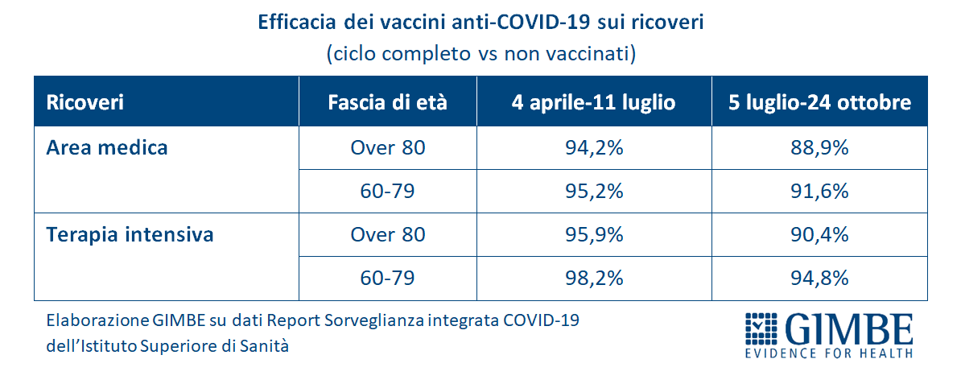
«Indipendentemente dal livello degli anticorpi circolanti – commenta Cartabellotta – questi dati confermano le indicazioni alla dose booster alle categorie a rischio identificate dal Ministero della Salute e la necessità di accelerarne la somministrazione». In particolare, la platea vaccinabile con la terza dose (figura 14) ad oggi è costituita da 883.460 persone per la dose aggiuntiva e da 5.131.130 persone per la dose booster, escluse quelle under 60 anni che hanno ricevuto il vaccino Johnson&Johnson, non ancora incluse negli Open Data sui vaccini anti-COVID-19).
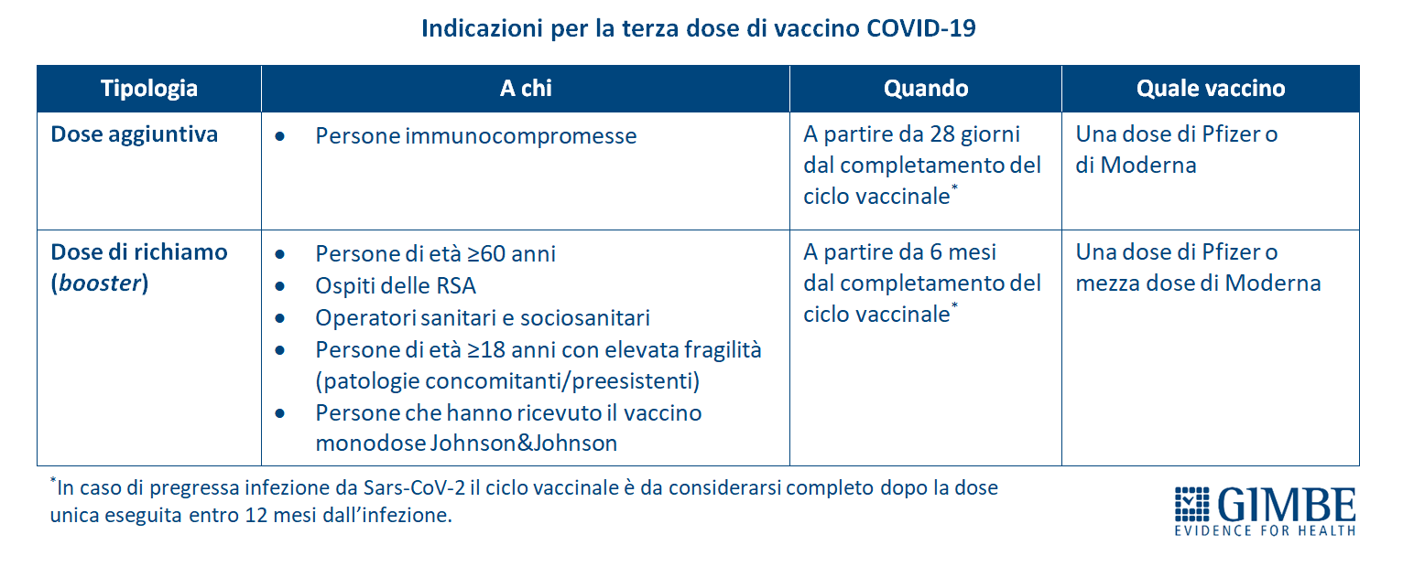
Al 3 novembre sono state somministrate 1.691.819 terze dosi di cui 277.975 dosi aggiuntive e 1.413.844 dosi booster, con una media giornaliera di 39 mila somministrazioni (figura 15). Il tasso nazionale di copertura vaccinale per le dosi aggiuntive è del 31,5% con nette differenze regionali: dall’1,8% della Valle D’Aosta al 99,1% della Toscana (figura 16). La copertura nazionale con dose booster è invece del 27,6% anche qui con notevoli differenze tra le Regioni: dal 10,2% della Calabria al 67,1% del Molise (figura 17).
Sulla base della platea vaccinabile con dose booster restano ancora da somministrare, ad oggi, oltre 3,71 milioni di dosi alle quali si aggiungeranno progressivamente gli over 60 che hanno completato il ciclo vaccinale nei mesi di maggio e giugno: in particolare entro fine anno saranno 7,4 milioni i candidati alla terza dose, pari a circa 800.000 somministrazioni settimanali (figura 18). A questi vanno aggiunti circa 748 mila under 60 vaccinati con Johnson&Johnson entro fine giugno, per un totale di oltre 12 milioni di persone da coprire con la dose di richiamo. «Anche se questi numeri potrebbero essere leggermente sovrastimati – conclude Cartabellotta – in quanto includono anche i vaccinati che nel frattempo hanno contratto l’infezione o sono deceduti, è indispensabile accelerare la somministrazione delle terze dosi, che implica una grande sforzo organizzativo. Infatti, per mantenere questo ritmo, con la chiusura di numerosi grandi hub vaccinali, accanto alla prenotazione volontaria, è fondamentale implementare strategie di chiamata attiva con il coinvolgimento di medici di famiglia e farmacie».
Il monitoraggio GIMBE dell'epidemia di COVID-19 è disponibile a: https://coronavirus.gimbe.org
CONTATTI
Fondazione GIMBE
Via Amendola 2 - 40121 Bologna
Tel. 051 5883920 - Fax 051 4075774
E-mail: ufficio.stampa@gimbe.org

Figura 1
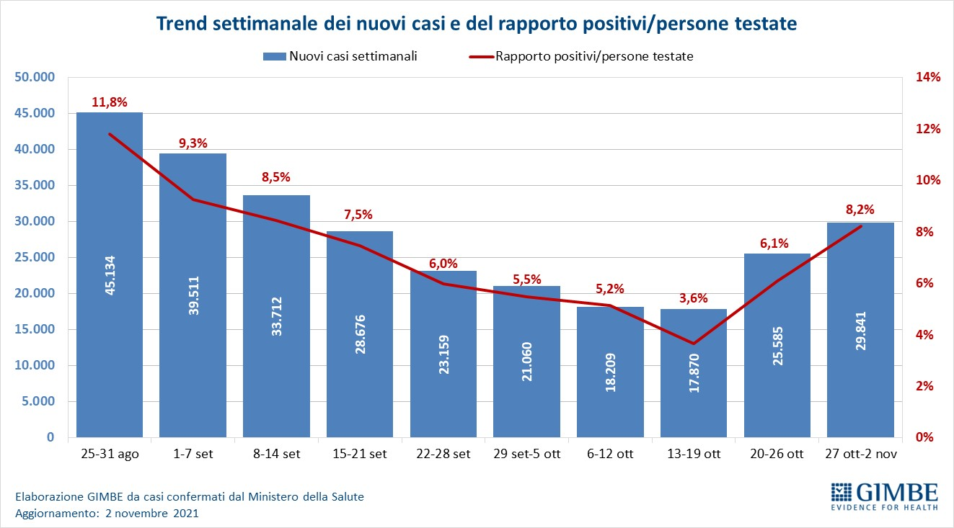

Figura 2
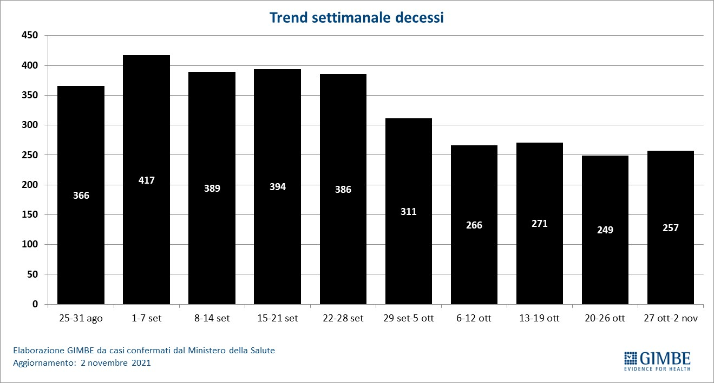

Figura 3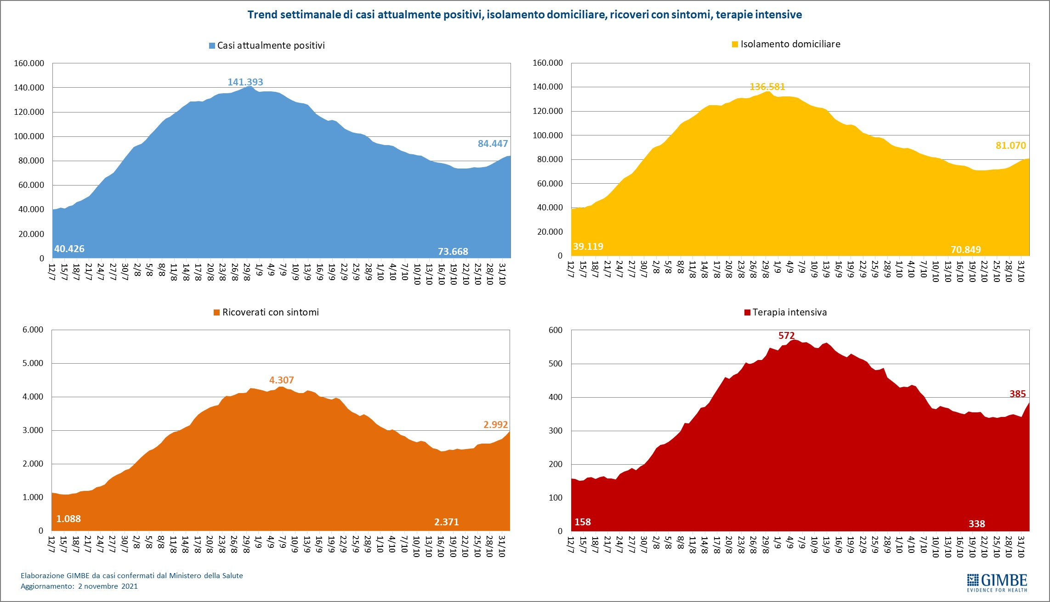

Figura 4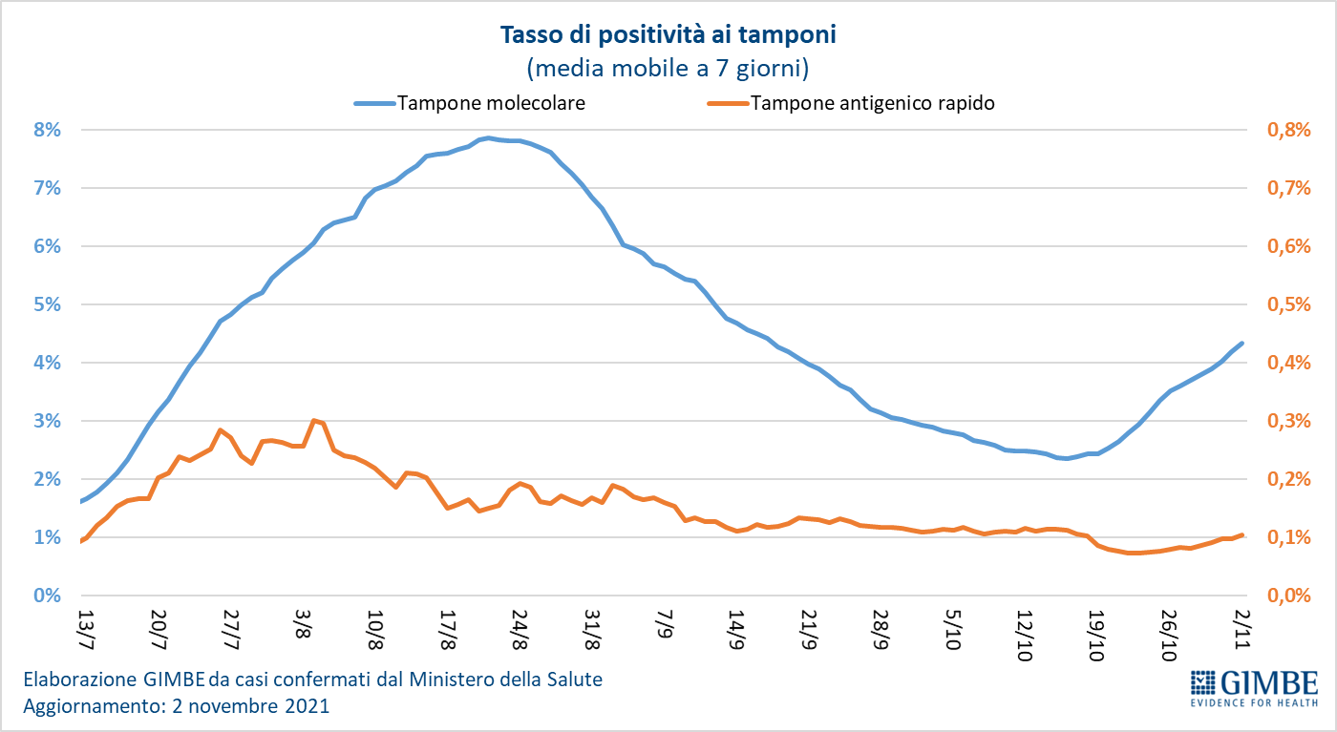

Figura 5
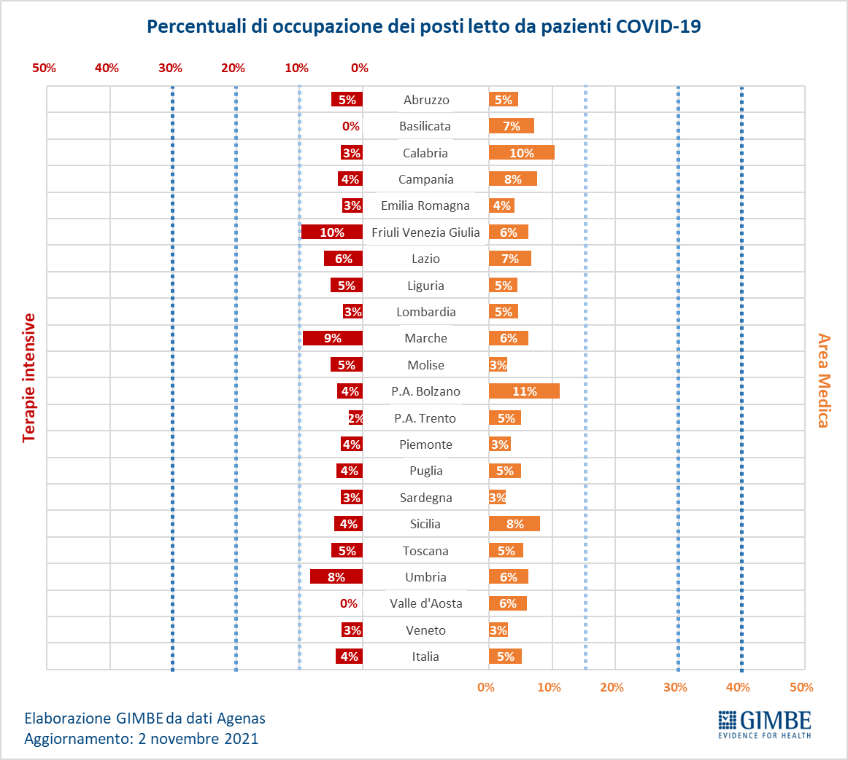
Figura 6
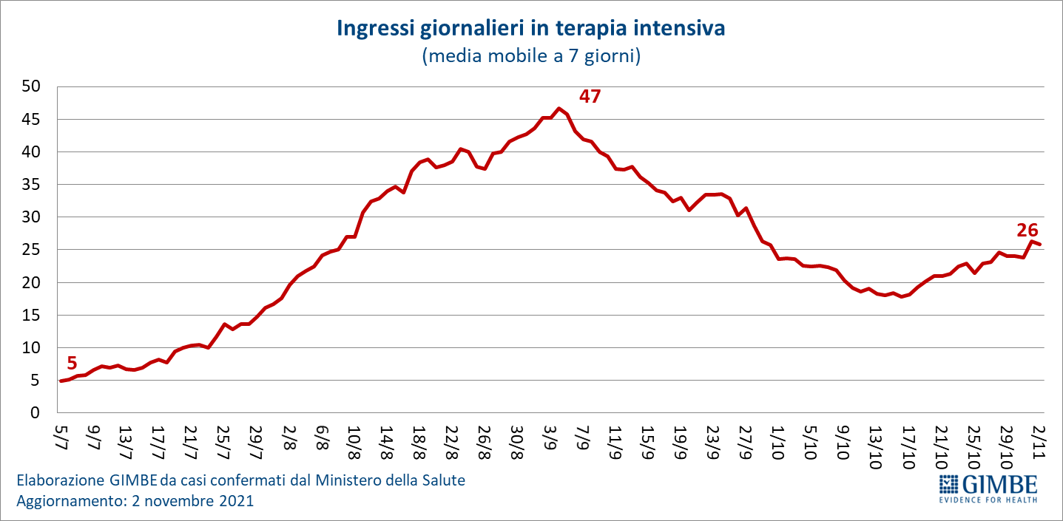

Figura 7
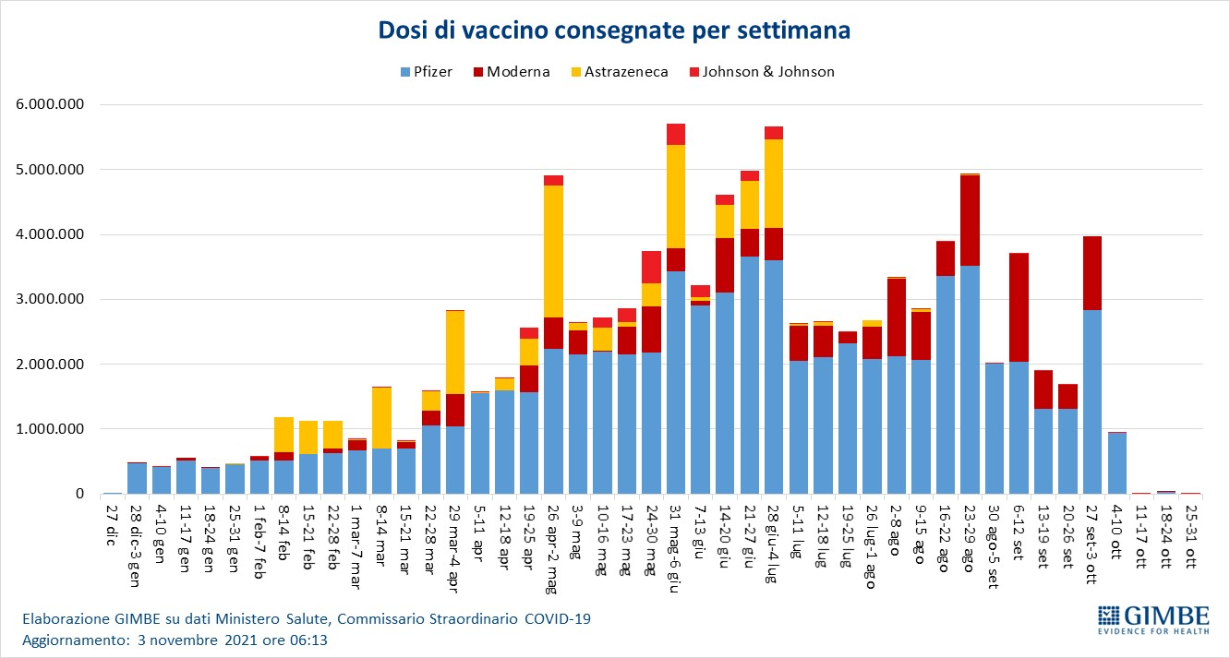

Figura 8
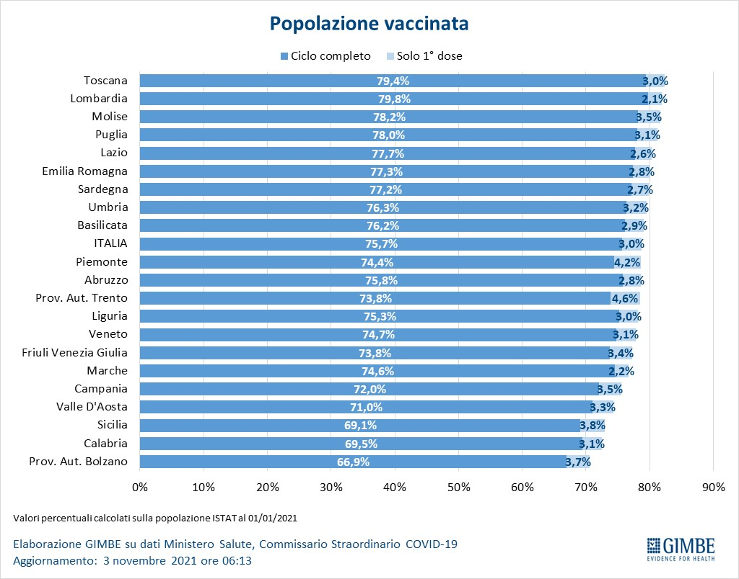

Figura 9
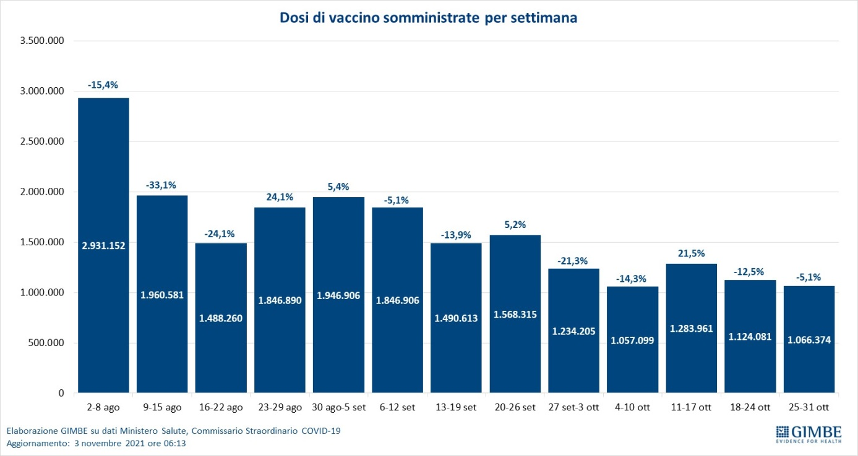

Figura 10
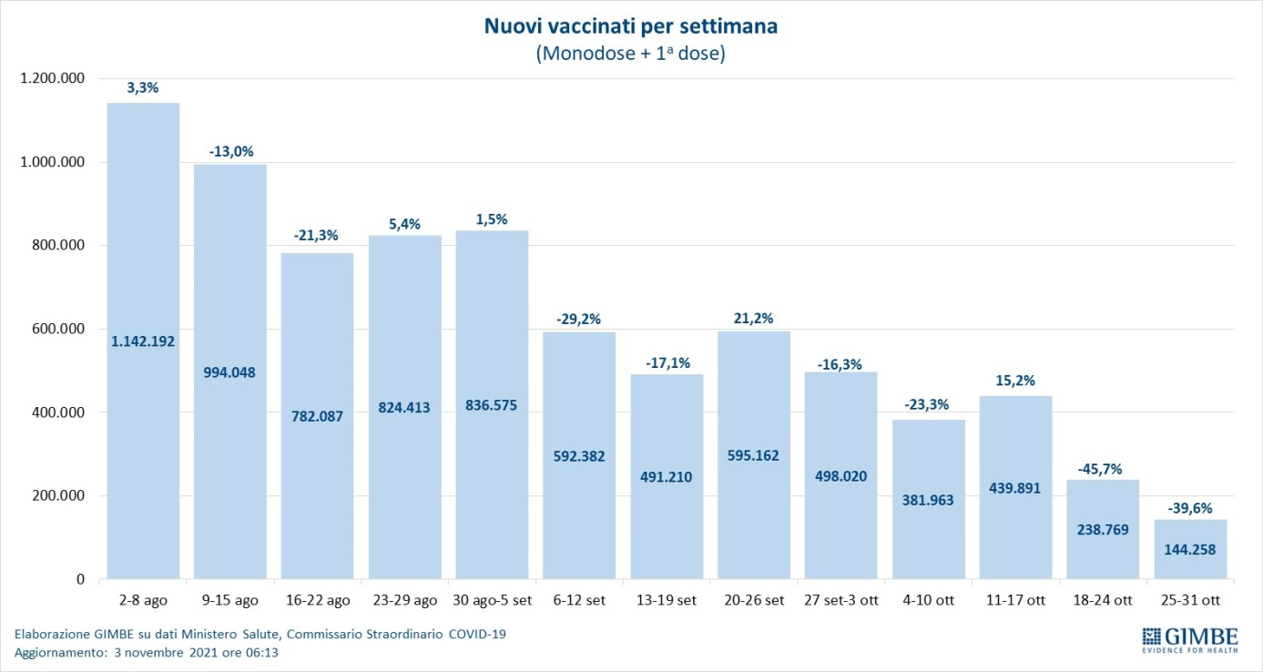

Figura 11
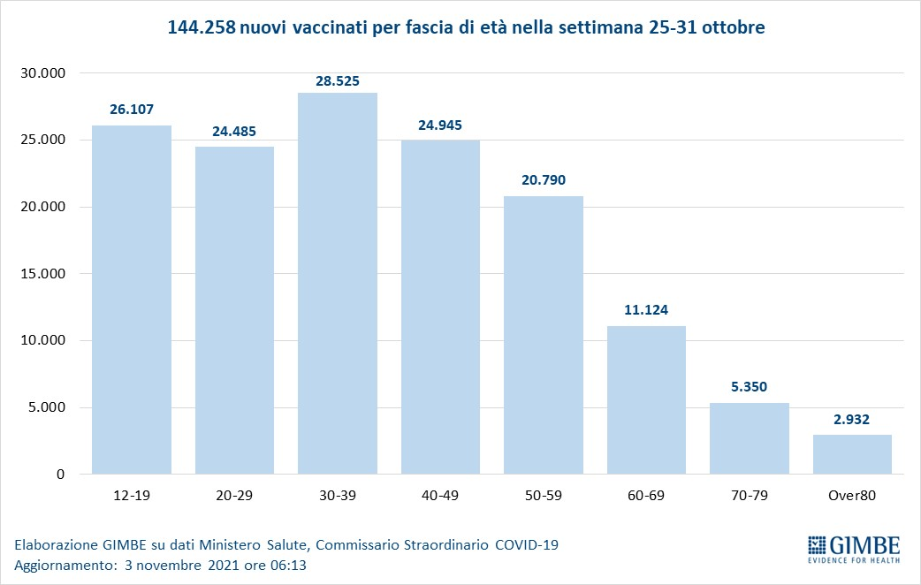

Figura 12
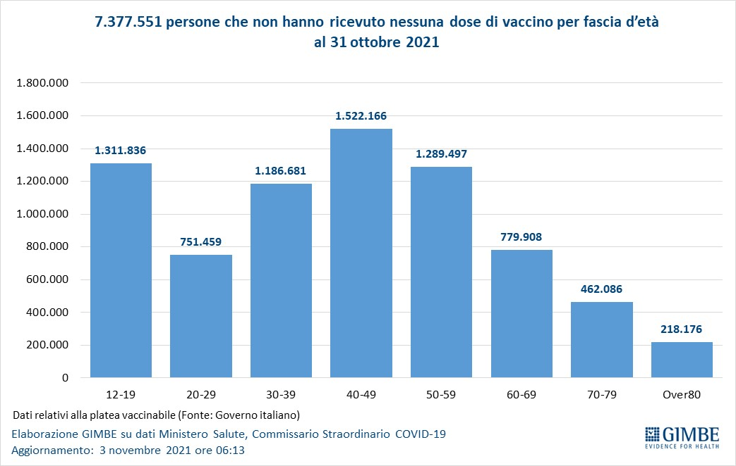

Figura 13
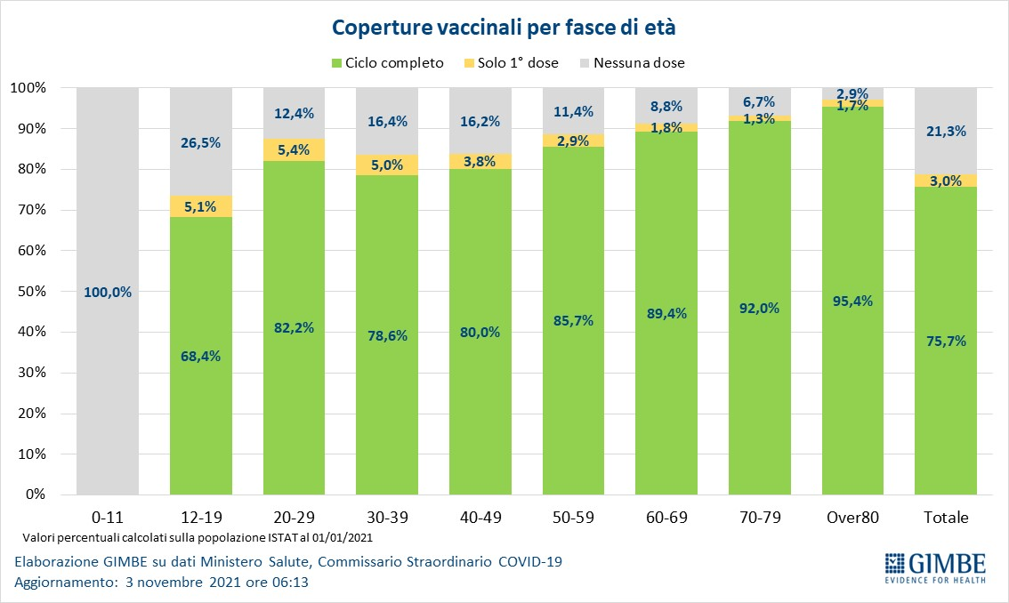

Figura 14
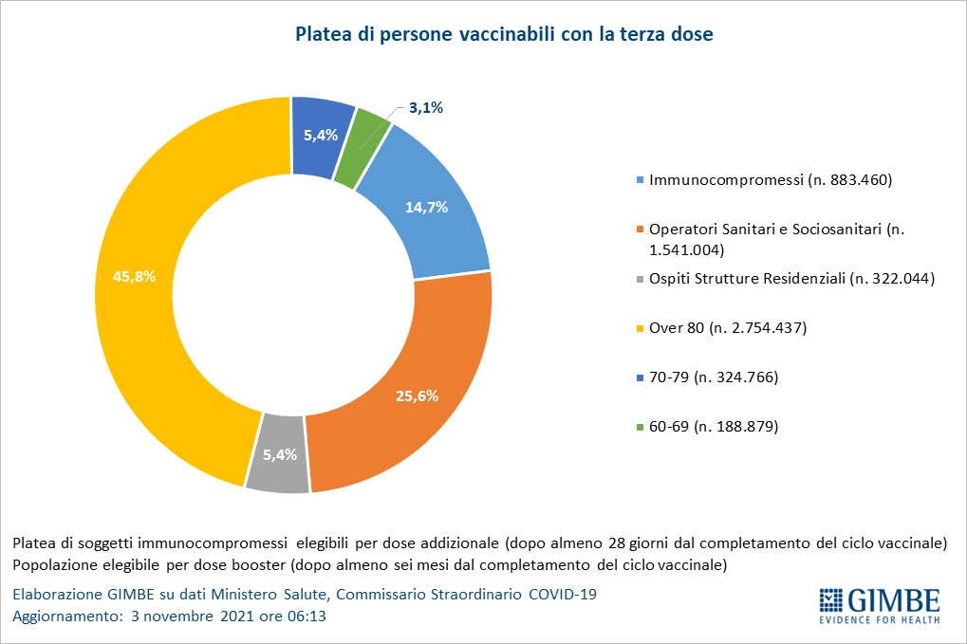

Figura 15
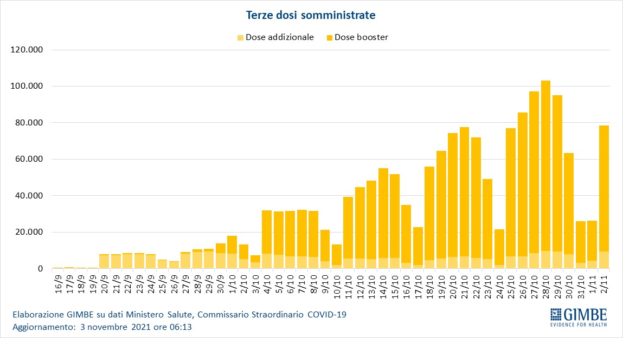

Figura 16
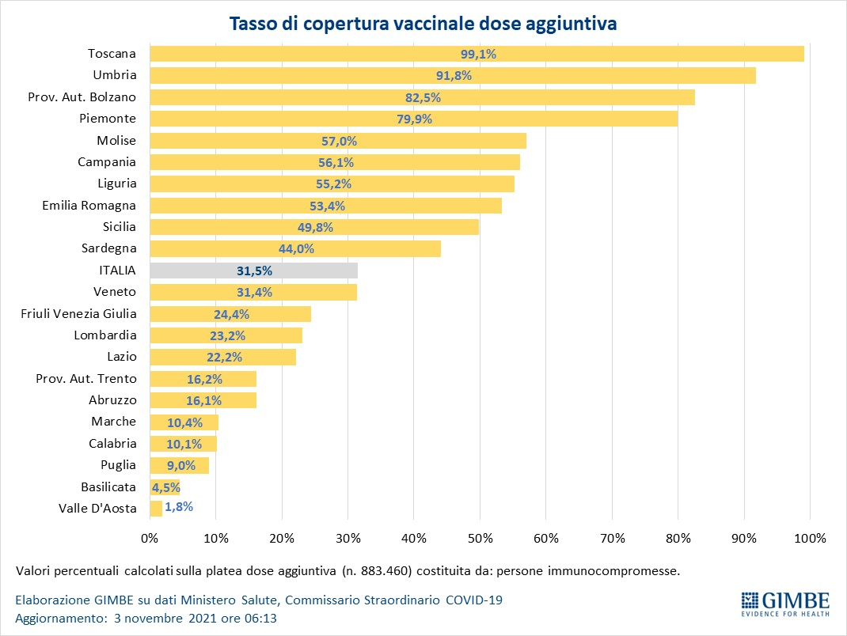

Figura 17
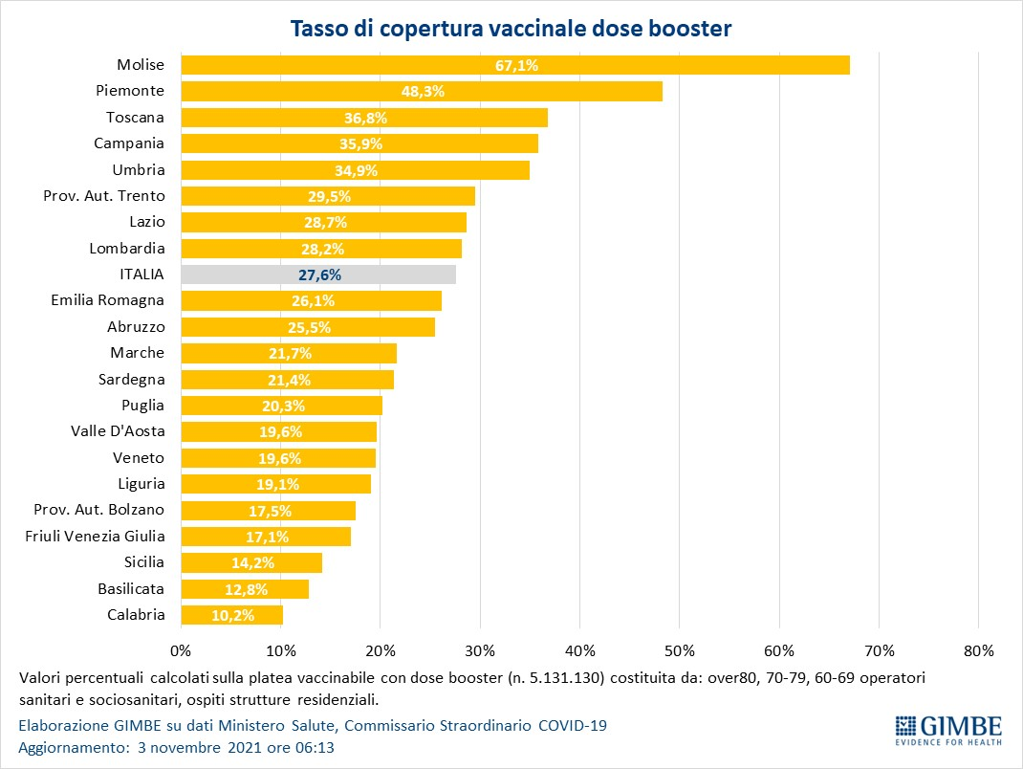
Figura 18
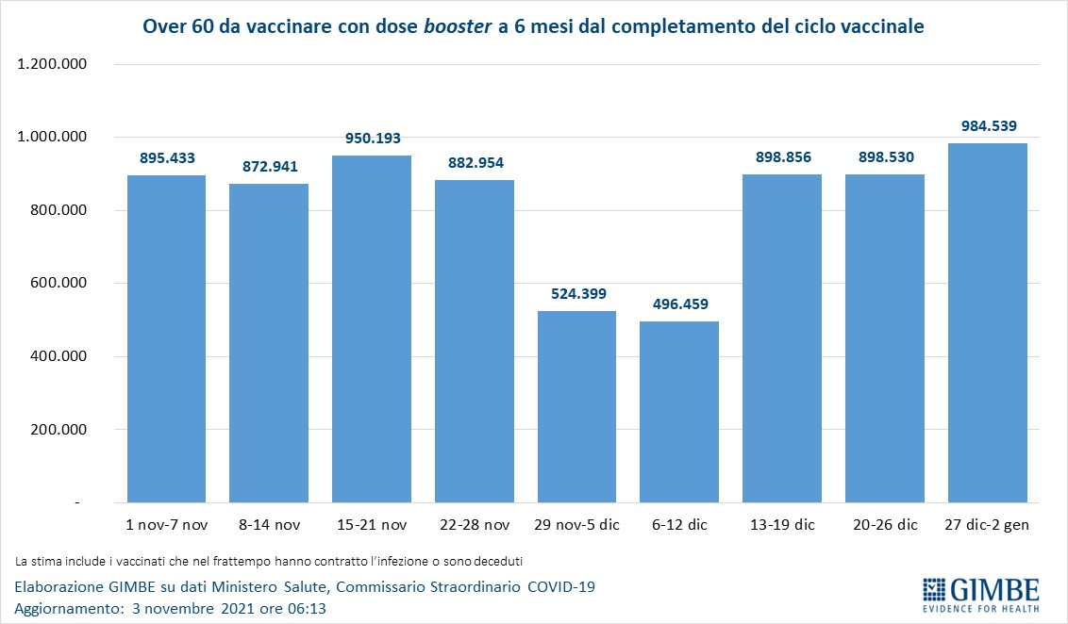
Tabella 1. Indicatori regionali: settimana 27 ottobre-2 novembre 2021
Regione | Casi attualmente positivi per 100.000 abitanti | Variazione  % nuovi casi | Posti letto in area medica occupati da pazienti COVID−19 | Posti letto in terapia intensiva occupati da  pazienti COVID−19
Abruzzo | 149 | 21,3% | 5% | 5%
Basilicata | 148 | 43,3% | 7% | 0%
Calabria | 164 | 2,0% | 10% | 3%
Campania | 160 | 34,9% | 8% | 4%
Emilia Romagna | 170 | 23,7% | 4% | 3%
Friuli Venezia Giulia | 187 | 70,0% | 6% | 10%
Lazio | 169 | 22,4% | 7% | 6%
Liguria | 82 | 45,8% | 5% | 5%
Lombardia | 98 | 16,0% | 5% | 3%
Marche | 149 | -2,0% | 6% | 9%
Molise | 38 | -1,9% | 3% | 5%
Piemonte | 100 | -5,1% | 3% | 4%
Prov. Aut. Bolzano | 249 | 55,2% | 11% | 4%
Prov. Aut. Trento | 94 | 12,3% | 5% | 2%
Puglia | 79 | 5,1% | 5% | 4%
Sardegna | 84 | 71,5% | 3% | 3%
Sicilia | 156 | -12,2% | 8% | 4%
Toscana | 160 | 21,2% | 5% | 5%
Umbria | 135 | -21,2% | 6% | 8%
Valle D'Aosta | 63 | 22,2% | 6% | 0%
Veneto | 226 | 12,6% | 3% | 3%
ITALIA | 142 | 16,6% | 5% | 4%
Nota: nella prima colonna rosso, verde e giallo indicano rispettivamente una performance regionale in peggioramento, in miglioramento o stabile, rispetto alla settimana precedente.
Nella seconda colonna rosso e verde indicano rispettivamente un aumento o una diminuzione di nuovi casi rispetto alla settimana precedente.
Nelle ultime 2 colonne rosso e verde indicano il superamento, o meno, della soglia di saturazione del 15% per l’area medica e del 10% per le terapie intensive (dati Agenas).

Tabella 2. Nuovi casi nell’ultima settimana suddivisi per provincia

Regione | Provincia | Nuovi casi per 100.000 abitanti 27 ottobre-2 novembre
Abruzzo | L'Aquila | 77
Abruzzo | Teramo | 59
Abruzzo | Chieti | 29
Abruzzo | Pescara | 26
Basilicata | Potenza | 25
Basilicata | Matera | 23
Calabria | Vibo Valentia | 81
Calabria | Reggio di Calabria | 75
Calabria | Crotone | 64
Calabria | Cosenza | 36
Calabria | Catanzaro | 18
Campania | Caserta | 74
Campania | Napoli | 73
Campania | Salerno | 59
Campania | Benevento | 32
Campania | Avellino | 26
Emilia Romagna | Forlì-Cesena | 96
Emilia Romagna | Rimini | 72
Emilia Romagna | Bologna | 71
Emilia Romagna | Ravenna | 70
Emilia Romagna | Modena | 54
Emilia Romagna | Ferrara | 44
Emilia Romagna | Reggio nell'Emilia | 42
Emilia Romagna | Piacenza | 34
Emilia Romagna | Parma | 34
Friuli Venezia Giulia | Trieste | 376
Friuli Venezia Giulia | Gorizia | 121
Friuli Venezia Giulia | Udine | 67
Friuli Venezia Giulia | Pordenone | 45
Lazio | Rieti | 98
Lazio | Roma | 66
Lazio | Latina | 54
Lazio | Viterbo | 52
Lazio | Frosinone | 37
Liguria | La Spezia | 69
Liguria | Imperia | 56
Liguria | Genova | 40
Liguria | Savona | 31
Lombardia | Cremona | 37
Lombardia | Varese | 35
Lombardia | Monza e della Brianza | 34
Lombardia | Sondrio | 33
Lombardia | Pavia | 33
Lombardia | Milano | 30
Lombardia | Mantova | 29
Lombardia | Brescia | 27
Lombardia | Lodi | 27
Lombardia | Como | 21
Lombardia | Lecco | 21
Lombardia | Bergamo | 15
Marche | Fermo | 55
Marche | Pesaro e Urbino | 44
Marche | Ancona | 43
Marche | Macerata | 29
Marche | Ascoli Piceno | 28
Molise | Campobasso | 17
Molise | Isernia | 17
P.A. Bolzano | Bolzano | 148
P.A. Trento | Trento | 55
Piemonte | Alessandria | 40
Piemonte | Asti | 37
Piemonte | Torino | 37
Piemonte | Cuneo | 34
Piemonte | Vercelli | 30
Piemonte | Verbano-Cusio-Ossola | 22
Piemonte | Novara | 22
Piemonte | Biella | 19
Puglia | Foggia | 48
Puglia | Taranto | 47
Puglia | Lecce | 31
Puglia | Brindisi | 27
Puglia | Bari | 24
Puglia | Barletta-Andria-Trani | 18
Sardegna | Nuoro | 37
Sardegna | Sassari | 22
Sardegna | Cagliari | 7
Sardegna | Sud Sardegna | 5
Sardegna | Oristano | 5
Sicilia | Siracusa | 89
Sicilia | Catania | 86
Sicilia | Caltanissetta | 42
Sicilia | Messina | 36
Sicilia | Palermo | 34
Sicilia | Trapani | 30
Sicilia | Enna | 29
Sicilia | Agrigento | 24
Sicilia | Ragusa | 11
Toscana | Siena | 96
Toscana | Pistoia | 63
Toscana | Pisa | 59
Toscana | Massa Carrara | 57
Toscana | Grosseto | 57
Toscana | Livorno | 56
Toscana | Lucca | 54
Toscana | Firenze | 51
Toscana | Arezzo | 50
Toscana | Prato | 48
Umbria | Perugia | 47
Umbria | Terni | 35
Valle d'Aosta | Aosta | 23
Veneto | Padova | 95
Veneto | Rovigo | 73
Veneto | Venezia | 62
Veneto | Belluno | 60
Veneto | Vicenza | 55
Veneto | Treviso | 54
Veneto | Verona | 51

